Association Loi 1901

Agenda Activités

Rendez-vous …
Le Samedi 17 décembre 2005
A 20h30 au local

JEUX … JEUX … JEUX … JEUX … JEUX … JEUX … JEUX … JEUX … JEUX … JEUX … JEUX … JEUX … JEUX … JEU

GRAND LOTO

Soirée animée par notre ami Guy H …

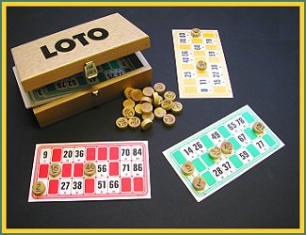

PAF : 5 € par joueur pour toute la soirée

Le loto se joue à plusieurs, le nombre de participants est illimité.

Chacun dispose de grilles et l’animateur tire au hasard des jetons numérotés de 1 à 90 (notre ami Guy apportera tout le matériel nécessaire à une soirée « professionnelle » agréable)

Chaque ligne remplie, et chaque grille entièrement remplie est primée.

De nombreux lots sont prévus au cours de la soirée
(3 grilles au minimum par personnes)

N’oubliez pas d’apporter gâteaux, boissons, et autres douceurs …

PROCHAINEMENT …
RESERVEZ VOS SOIREES

Marc LUMBROSO
Président du Bneî-Brith
France

Marc LUMBROSO
Président du Bneï-Brith
France

Le 31 décembre

Réveillon de fin d’année
Une soirée très « Cercle » : animation, « gastronomie », cadeaux et amitié ….
PAF : 45€/pers (tout compris)
Réservation impérative avant le 12/12
Auprès de Bernard D

ATTENTION : soirée réservée en priorité aux membres du Cercle (nombre de places limité en raison de la capacité de la salle, et pour des raisons de sécurité)

A bientôt ……………. Cordial Shalom

Le 14 janvier
2006

Cordial Shalom …

